Họ Tên: Lê Minh Hưng
Mã Sinh Viên: 2019601690

Câu 1:

Script

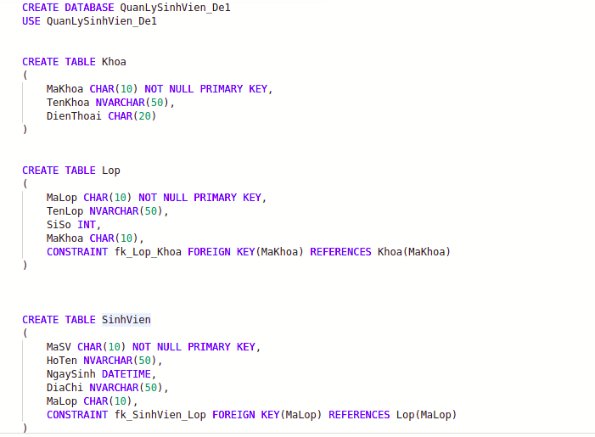

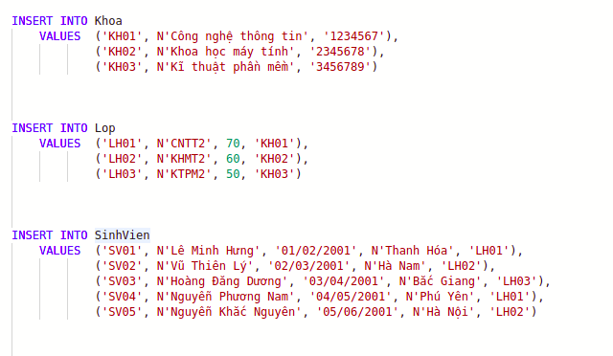

Lệnh thực thi trường hợp

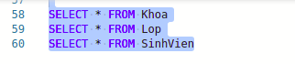

Kết qủa

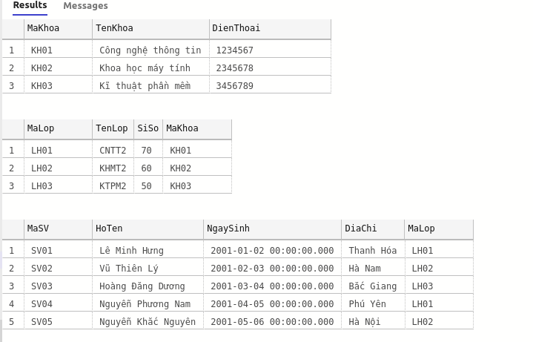

Câu 2:

Script

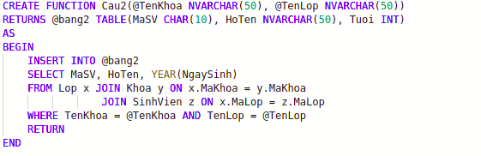

Lệnh thực thi trường hợp 1

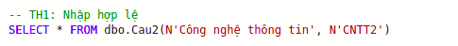

Kết quả 1:

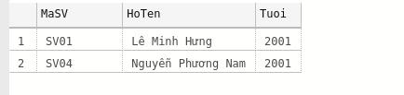

Lệnh thực thi trường hợp 2

Kết quả 2:

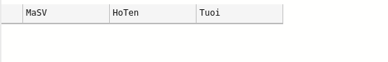

Lệnh thực thi trường hợp 3

Kết quả 3:

Câu 3:

Script

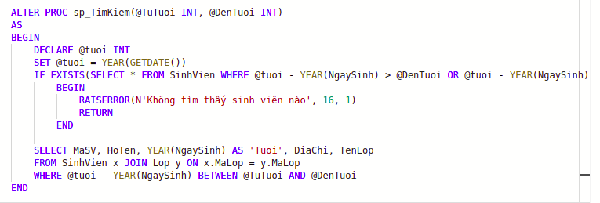

Lệnh thực thi trường hợp 1

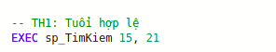

Kết quả:

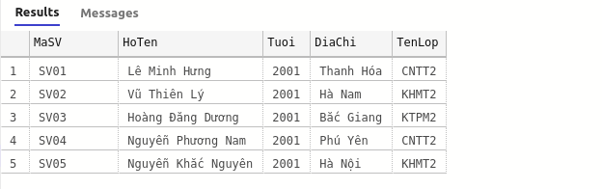

Lệnh thực thi trường hợp 2

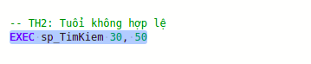

Kết quả:

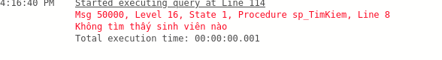

Lệnh thực thi trường hợp 3

Kết qủa

Câu 4:

Script

Lệnh thực thi trường hợp 1

Lệnh thực thi trường hợp 2

Lệnh thực thi trường hợp 3

Kết qủa

